ICS 29.200
K 81

NB
中华人民共和国能源行业标准
NB/T XXXXX—XXXX

电动汽车充换电服务网络运营管理系统通信规约：系统与站级监控系统通信规约
Communication protocol between operation & management system and supervisory & control system of station for EV charing and battery swap service network
（征求意见稿）

XXXX - XX - XX发布
XXXX - XX - XX实施
国家能源局 发布

目 次
前言 II
1 范围 1
2 规范性引用文件 1
3 术语和定义 1
4 符号和缩略语 1
5 总则 1
6 通信协议结构 2
7 应用层报文帧格式 2
8 通信过程 10
附录A（资料性附录）充换电站信息数据项定义 14

前 言
本标准按照GB/T 1.1-2009给出的规则起草。
本标准由中国电力企业联合会提出。
本标准由能源行业电动汽车充电设施标准化技术委员会归口。
本标准主要起草单位：。
本标准参加起草单位：。
本标准主要起草人：。
本标准在执行过程中的意见或建议反馈至中国电力企业联合会标准化中心（北京市白广路二条1号，100761）。

电动汽车充换电服务网络运营管理系统通信规约：系统与站级监控系统通信规约
- 范围
本标准规定了电动汽车充换电服务网络运营管理系统（以下简称运营管理系统）与站级监控系统之间通信的接口和报文规范。
本标准适用于运营管理系统与站级监控系统之间的通信。
- 规范性引用文件
下列文件对于本文件的应用是必不可少的。凡是注日期的引用文件，仅注日期的版本适用于本文件。凡是不注日期的引用文件，其最新版本(包括所有的修改单)适用于本文件。
GB/T 18487.1 电动车辆传导充电系统 一般要求
GB/T 29317 电动汽车充换电设施术语
DL/T 634.5101 远动设备及系统 第5-101部分：传输规约 基本远动任务配套标准
DL/T 634.5104 远动设备及系统 第5-104部分：传输规约 采用标准传输协议子集的IEC 60870-5-101网络访问
NB/T XXXX 电动汽车充换电服务网络运营管理系统通信规约：系统与离散充电桩通信规约
- 术语和定义
GB/T 18487.1和GB/T 29317中界定的术语和定义适用于本文件。
- 符号和缩略语
APDU：应用规约数据单元（Application Protocol Data Unit）
APCI：应用规约控制信息（Application Protocol Control Information）
ASDU：应用服务数据单元（Application Service Data Unit）
- 总则
  - 通信接口
运营管理系统与站级监控系统之间通信的接口应支持TCP/IP协议。
  - 端口号
端口号宜采用2406。
  - 通信连接
运营管理系统（控制站）与站级监控系统（被控站）通信应采用网络传输层的可靠传输协议TCP，运营管理系统为TCP服务器端，站级监控系统为TCP客户端，站级监控系统主动进行TCP连接，运营管理系统被动响应TCP连接。
- 通信协议结构
本标准的通信协议结构应符合图1的要求。
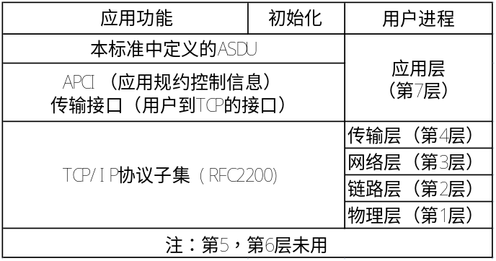
- 通信协议结构
- 应用层报文帧格式
  - 概述
- 应用层数据结构
应用层数据结构如图2所示。应用规约数据单元（APDU）为一个传输单元，由应用规约控制信息（APCI）和应用服务数据单元（ASDU）两部分组成。
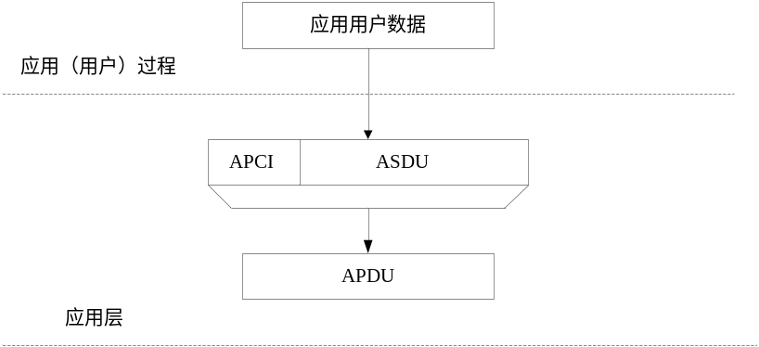
- 应用层数据结构
- 应用规约控制信息（APCI)的定义
应用规约控制信息（APCI）的定义如图3所示。每个APCI包括下列的定界元素：一个启动字符，APDU的长度，以及控制域，可以传送一个完整的APDU（或者，出于控制目的，仅仅是传送APCI域）。
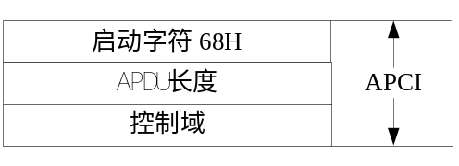
- 应用规约控制信息（APCI）的定义
启动字符68H定义了数据流中的起点。
APDU的长度域定义了APDU体的长度，其计数范围包括控制域的长度和ASDU的长度。APDU长度域使用2个八位位组，低11位有效，高位保留为0，取值范围0~2047。
控制域使用4个八位位组，定义了保护报文不至丢失和重复传送的控制信息、报文传输启动/停止以及传输连接的监视等方法。有关控制域的定义以及具体应用方法参见DL/T 634.5104-2009第5章。本标准对DL/T 634.5104-2009中的超时时间做以下规定：
t0：连接建立的超时时间，默认20秒；
t1：发送或测试APDU的超时时间，默认15秒；
t2：无数据报文确认的超时时间，默认10秒；
t3：长期空闲状态下发送测试帧的超时时间，默认20秒。
- 应用服务数据单元（ASDU）的定义
应用服务数据单元（ASDU）的定义如图4所示，其中：
帧类型标识， 1个八位位组；
可变结构限定词，1个八位位组；
传送原因，2个八位位组；
应用服务数据单元公共地址，2个八位位组；
信息对象地址，3个八位位组。
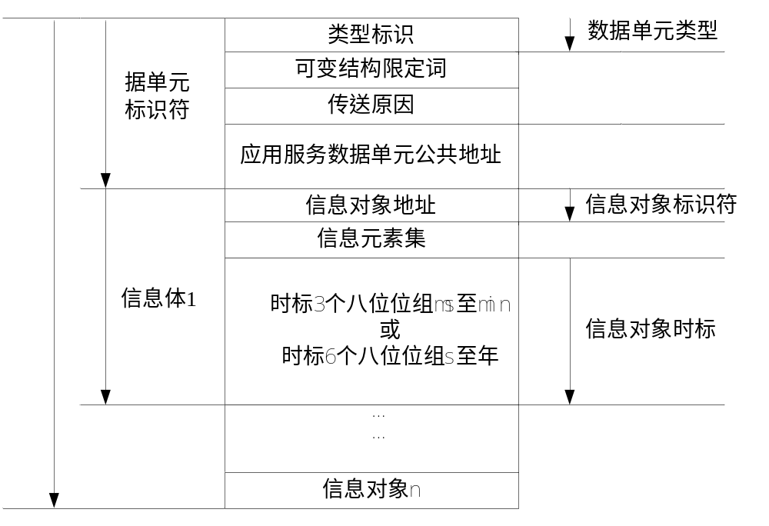
- 应用服务数据单元（ASDU）的定义
  - 通用说明
- 类型标识号定义
表1、表2定义了在监视方向和控制方向上过程信息和控制信息的类型标识号。
表1监视方向上类型标识的语义
在监视方向上的过程信息
类型标识 = TYPE IDENTIFICATION：=UI8[1…8]
<1> ： 不带时标的单点信息 M_SP_NA_1
<11>： 测量值，标度化值, 长度等于2字节 M_ME_NB_1
<15>： 累积量（不带时标） M_IT_NA_1
<130>： 充电桩业务数据 M_RE_NA_1
<131>： 换电业务数据 M_CM_NA_1
<132>： 测量值，标度化值，长度大于2字节 M_MD_NA_1
表2控制方向上类型的语义
在控制方向上的过程信息
类型标识 = TYPE IDENTIFICATION：=UI8[1…8]
<100> ： 总召唤命令 C_IC_NA_1
<101> ： 计数量总召命令 C_CI_NA_1
<103> ： 时钟同步命令 C_CS_NA_1
- 可变结构限定词
可变结构限定词=VARIABLE STRUCTURE QUALIFIER：=CP8{数目，SQ}
N=数目：=UI7[1…7]<0…127>
<0>：=应用服务单元不含信息对象
<1…127>：f=应用服务单元信息元素的数目
SQ=单个或顺序：=BS1[8]<0…1>
<0>：= 寻址同一类型的许多信息对象中单个的信息元素或者信息元素的集合
<1>：= 寻址ASDU单个信息对象中顺序的单个信息元素或信息元素的同类集合。
SQ位规定寻址后续信息对象或单个信息元素/信息元素集和的办法。
- 传送原因
传送原因=CAUSE OF TRANSMISION：CP8[1…8]，定义如表3所示：
表3传送原因的语义
原因 = Cause： CP8[1…8]<0…255>
<0>： 未用
<1>： 周期、循环 per/cyc
<2>： 背景扫描 back
<3>： 突发（自发） spont
<4>： 初始化 init
<5>： 请求或被请求 req
<6>： 激活
<7>： 激活确认
<10>： 激活终止
<20>： 响应站总召 introgen
<21>: 请求或被请求（数据加密）
<37>： 响应计数量召唤
<44>： 未知的类型标识
<45>： 未知的传送原因
<46>： 未知的应用服务数据单元公共地址
<47>： 未知的信息对象地址
- 应用服务数据单元公共地址
应用服务数据单元公共地址：=UI8[1…16]<0…65535>
其中 <0>：= 未用
<1…65534>： 站地址
<65535>： 全局地址
站级监控系统或虚拟站控对接时，该项设置成站地址，站地址根据站编号查表得到。
- 信息对象地址
信息对象地址使用三个八位位组来定义，在控制方向作为命令字，在监视方向作为源地址。
信息对象地址取值范围 <0…16711425>，本标准中遥测、遥信、遥脉信息的起始地址均为0。
- 七个八位位组二进制时间
CP56 {毫秒，分，时，日，月，年（年—2000）}。
- 品质描述词(单个八位位组)(QDS)
参见DL/T 634.5101。
- 召唤限定词
参见DL/T 634.5101。
- 计数量召唤命令限定词(QCC)
参见DL/T 634.5101。
- 二进计数量读数(BCR)
参见DL/T 634.5101。
  - 在监视方向过程信息的应用服务数据单元
- 类型标识1：M_SP_NA_1
表4-1应用服务数据单元：M_SP_NA_1 （SQ=0）
定义 | 描述 | 备注
在7.2.1中定义 | 类型标识（TYPE） | 数据单元  标识
在7.2.2中定义 | 可变结构限定词（VSQ） | 数据单元  标识
在7.2.3中定义 | 传送原因（COT） | 数据单元  标识
在7.2.4中定义 | 应用服务数据单元公共地址 | 数据单元  标识
在7.2.5中定义 | 信息对象地址 | 信息对象1
品质描述词在7.2.7中定义  单点信息在附录A中定义 | 带品质描述词的单点信息 | 信息对象1
 | …………
在7.2.5中定义 | 信息对象地址 | 信息对象i
品质描述词在7.2.7中定义  单点信息在附录A中定义 | 带品质描述词的单点信息 | 信息对象i
表4-2应用服务数据单元：M_SP_NA_1 （SQ=1）
定义 | 描述 | 备注
在7.2.1中定义 | 类型标识（TYPE） | 数据单元  标识
在7.2.2中定义 | 可变结构限定词（VSQ） | 数据单元  标识
在7.2.3中定义 | 传送原因（COT） | 数据单元  标识
在7.2.4中定义 | 应用服务数据单元公共地址 | 数据单元  标识
在7.2.5中定义 | 信息对象地址
品质描述词在7.2.7中定义  单点信息在附录A中定义 | 带品质描述词的单点信息 | 信息对象1
……
品质描述词在7.2.7中定义  单点信息在附录A中定义 | 带品质描述词的单点信息 | 信息对象i
- 类型标识11：M_ME_NB_1
表5-1 应用服务数据单元：M_ME_NB_1（SQ=0）
定义 | 描述 | 备注
在7.2.1中定义 | 类型标识（TYPE） | 数据单元  标示符
在7.2.2中定义 | 可变结构限定词（VSQ） | 数据单元  标示符
在7.2.3中定义 | 传送原因（COT） | 数据单元  标示符
在7.2.4中定义 | 应用服务数据单元公共地址 | 数据单元  标示符
在7.2.5中定义 | 信息对象地址 | 信息对象1
在附录A中定义 | Value | 信息对象1
在7.2.7中定义 | QDS带品质描述 | 信息对象1
……
在7.2.5中定义 | 信息对象地址 | 信息对象i
在附录A中定义 | Value | 信息对象i
在7.2.7中定义 | QDS带品质描述 | 信息对象i
表5-2 应用服务数据单元：M_ME_NB_1（SQ=1）
定义 | 描述 | 备注
在7.2.1中定义 | 类型标识（TYPE） | 数据单元  标示符
在7.2.2中定义 | 可变结构限定词（VSQ） | 数据单元  标示符
在7.2.3中定义 | 传送原因（COT） | 数据单元  标示符
在7.2.4中定义 | 应用服务数据单元公共地址 | 数据单元  标示符
在7.2.5中定义 | 信息对象地址
在附录A中定义 | Value | 信息对象1
在7.2.7中定义 | QDS带品质描述 | 信息对象1
……
在附录A中定义 | Value | 信息对象i
在7.2.7中定义 | QDS带品质描述 | 信息对象i
- 类型标识15：M_IT_NA_1
表6-1 应用服务数据单元：M_IT_NA_1（SQ=0）
定义 | 描述 | 备注
在7.2.1中定义 | 类型标识（TYPE） | 数据单元  标识
在7.2.2中定义 | 可变结构限定词（VSQ） | 数据单元  标识
在7.2.3中定义 | 传送原因（COT） | 数据单元  标识
在7.2.4中定义 | 应用服务数据单元公共地址 | 数据单元  标识
在7.2.5中定义 | 信息对象地址 | 信息对象1
在7.2.10中定义 | BCR二进制读数 | 信息对象1
……
在7.2.5中定义 | 信息对象地址 | 信息对象i
在7.2.10中定义 | BCR二进制读数 | 信息对象i
表6-2 应用服务数据单元：M_IT_NA_1（SQ=1）
定义 | 描述 | 备注
在7.2.1中定义 | 类型标识（TYPE） | 数据单元  标识
在7.2.2中定义 | 可变结构限定词（VSQ） | 数据单元  标识
在7.2.3中定义 | 传送原因（COT） | 数据单元  标识
在7.2.4中定义 | 应用服务数据单元公共地址 | 数据单元  标识
在7.2.5中定义 | 信息对象地址
在7.2.10中定义 | BCR二进制读数 | 信息对象1
……
在7.2.10中定义 | BCR二进制读数 | 信息对象i
- 类型标识130：M_RE_NA_1
充电桩业务数据<130:M_RE_NA_1>对应的应用服务数据单元参见NB/T XXXX《电动汽车充换电服务网络运营管理系统通信规约：系统与离散充电桩通信规约》。
- 类型表示131：M_CM_NA_1
表7 应用服务数据单元：M_CM_NA_1 （SQ=0）
定义 | 描述 | 备注
在7.2.1中定义 | 类型标识（TYPE） | 数据单元  标识符
在7.2.2中定义 | 可变结构限定词（VSQ） | 数据单元  标识符
在7.2.3中定义 | 传送原因（COT） | 数据单元  标识符
在7.2.4中定义 | 应用服务数据单元公共地址 | 数据单元  标识符
在7.2.5中定义 | 信息对象地址 | 信息对象
在A.7中定义 | 换电业务数据 | 信息对象
- 类型标识132：M_MD_NA_1
表8-1 应用服务数据单元：M_MD_NA_1（SQ=0）
定义 |  |  |  |  |  |  |  |  |  |  |  |  |  |  | 描述 | 备注
在7.2.1中定义 |  |  |  |  |  |  |  |  |  |  |  |  |  |  | 类型标识（TYPE） | 数据单元  标示符
在7.2.2中定义 |  |  |  |  |  |  |  |  |  |  |  |  |  |  | 可变结构限定词（VSQ） | 数据单元  标示符
在7.2.3中定义 |  |  |  |  |  |  |  |  |  |  |  |  |  |  | 传送原因（COT） | 数据单元  标示符
在7.2.4中定义 |  |  |  |  |  |  |  |  |  |  |  |  |  |  | 应用服务数据单元公共地址 | 数据单元  标示符
在7.2.5中定义 |  |  |  |  |  |  |  |  |  |  |  |  |  |  | 信息对象地址 | 信息对象1
 |  |  |  |  |  |  |  |  |  |  |  |  |  |  | 信息对象长度 | 信息对象1
在附录A中定义 |  |  |  |  |  |  |  |  |  |  |  |  |  |  | Value | 信息对象1
在7.2.7中定义 |  |  |  |  |  |  |  |  |  |  |  |  |  |  | QDS带品质描述 | 信息对象1
……
在7.2.5中定义 |  |  |  |  |  |  |  |  |  |  |  |  |  |  | 信息对象地址 | 信息对象i
 |  |  |  |  |  |  |  |  |  |  |  |  |  |  | 信息对象长度 | 信息对象i
在附录A中定义 |  |  |  |  |  |  |  |  |  |  |  |  |  |  | Value | 信息对象i
在7.2.7中定义 |  |  |  |  |  |  |  |  |  |  |  |  |  |  | QDS带品质描述 | 信息对象i
表8-2应用服务数据单元：M_MD_NA_1（SQ=1）
定义 |  |  |  |  |  |  |  |  |  |  |  |  | 描述 | 备注
在7.2.1中定义 |  |  |  |  |  |  |  |  |  |  |  |  | 类型标识（TYPE） | 数据单元  标示符
在7.2.2中定义 |  |  |  |  |  |  |  |  |  |  |  |  | 可变结构限定词（VSQ） | 数据单元  标示符
在7.2.3中定义 |  |  |  |  |  |  |  |  |  |  |  |  | 传送原因（COT） | 数据单元  标示符
在7.2.4中定义 |  |  |  |  |  |  |  |  |  |  |  |  | 应用服务数据单元公共地址 | 数据单元  标示符
在7.2.5中定义 |  |  |  |  |  |  |  |  |  |  |  |  | 信息对象地址
 |  |  |  |  |  |  |  |  |  |  |  |  | 信息对象长度 | 信息对象1
在附录A中定义 |  |  |  |  |  |  |  |  |  |  |  |  | Value | 信息对象1
在7.2.7中定义 |  |  |  |  |  |  |  |  |  |  |  |  | QDS带品质描述 | 信息对象1
……
 |  |  |  |  |  |  |  |  |  |  |  |  | 信息对象长度 | 信息对象i
在附录A中定义 |  |  |  |  |  |  |  |  |  |  |  |  | Value | 信息对象i
在7.2.7中定义 |  |  |  |  |  |  |  |  |  |  |  |  | QDS带品质描述 | 信息对象i
  - 在控制方向过程信息的应用服务数据单元
- 类型标识100：C_IC_NA_1
表9 应用服务数据单元：C_IC_NA_1
定义 | 描述 | 备注
在7.2.1中定义 | 类型标识（TYPE） | 数据单元  标识
在7.2.2中定义 | 可变结构限定词（VSQ） | 数据单元  标识
在7.2.3中定义 | 传送原因（COT） | 数据单元  标识
在7.2.4中定义 | 应用服务数据单元公共地址 | 数据单元  标识
在7.2.5中定义 | 信息对象地址 | 信息对象
在7.2.8中定义 | QOI召唤限定词 | 信息对象
- 类型标识101：C_CI_NA_1
表10 应用服务数据单元：C_CI_NA_1
定义 | 描述 | 备注
在7.2.1中定义 | 类型标识（TYPE） | 数据单元  标识
在7.2.2中定义 | 可变结构限定词（VSQ） | 数据单元  标识
在7.2.3中定义 | 传送原因（COT） | 数据单元  标识
在7.2.4中定义 | 应用服务数据单元公共地址 | 数据单元  标识
在7.2.5中定义 | 信息对象地址 | 信息对象
在7.2.9中定义 | QCC计数量召唤限定词 | 信息对象
- 类型标识103：C_CS_NA_1
表11 应用服务数据单元：C_CS_NA_1
定义 | 描述 | 备注
在7.2.1中定义 | 类型标识（TYPE） | 数据单元  标识
在7.2.2中定义 | 可变结构限定词（VSQ） | 数据单元  标识
在7.2.3中定义 | 传送原因（COT） | 数据单元  标识
在7.2.4中定义 | 应用服务数据单元公共地址 | 数据单元  标识
在7.2.5中定义 | 信息对象地址 | 信息对象
在7.2.6中定义 | 七个八位组二进制时间 | 信息对象
- 通信过程
- 初始化
站级监控系统与运营管理系统建立连接后，首先上送协议标识帧，运营管理系统收到此帧后返回确认帧，确认帧与发送的协议标识帧格式内容一致。
运营管理系统准备就绪后发送U帧启动传输，如图5所示。
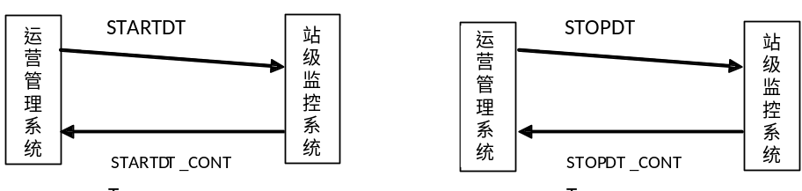
- 使用U帧启动/停止数据传输
协议标识帧格式如表12所示：
表12 协议标识帧格式
字段名称 | 字段长度 | 数据格式 | 备注
起始标识 | 1Byte | BIN码 | 固定68H
协议版本 | 1Byte | 压缩BCD码 | 保留为02
设备编号 | 2Byte | BIN码 | 置0
站地址 | 2Byte | 压缩BCD码 | 站地址
- 总召
  - 总召过程如图6所示。
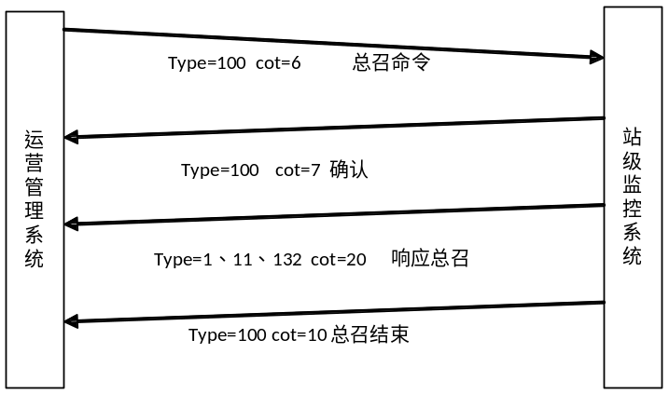
- 总召过程示意图
  - 总召命令<100：C_IC_NA_1>对应的应用服务数据单元如本标准7.4.1所示。
  - 站级监控系统收到总召命令后上送全遥信，单点遥信信息<1：M_SP_NA_1>对应的应用服务数据单元如本标准7.3.1所示。
  - 站级监控系统收到总召命令后上送全遥测，根据遥测值的长度可分为<11：M_ME_NB_1>和<132：M_MD_NA_1>两种类型，<11：M_ME_NB_1>用于测量值长度等于2字节的情况，<132：M_MD_NA_1>用于测量值长度大于2字节的情况。对应的应用服务数据单元分别如本标准7.3.2、7.3.6所示。
- 计数量总召
- 计数量总召如图7所示。
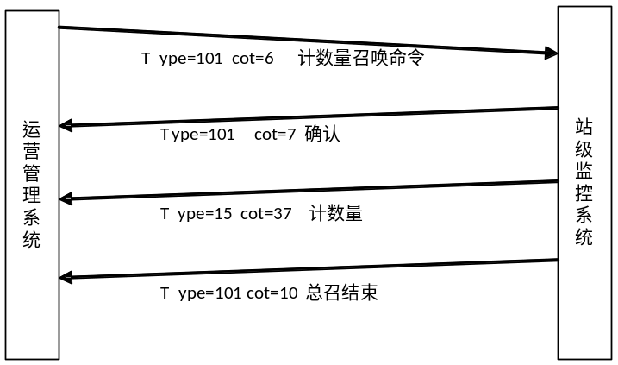
- 计数量总召
- 计数量总召命令<101：C_CI_NA_1>对应的应用服务数据单元如本标准7.4.2所示。
- 站级监控系统收到计数量总召命令后上传累积量，累积量<15：M_IT_NA_1>对应的应用服务数据单元如本标准7.3.3所示。
- 时钟同步
  - 时钟同步如图8所示。
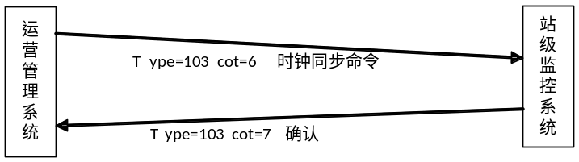
- 时钟同步
  - 时钟同步命令<103：C_CS_NA_1>对应的应用服务数据单元如本标准7.4.3所示。
- 变化数据传输
  - 站级监控系统数据发生变化时应主动上送变化数据给运营管理系统，变化数据传输过程如图9所示。
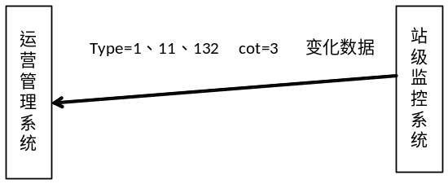
- 变化数据传输过程
  - 变化遥信对应的应用服务数据单元如本标准7.3.1所示，变化遥测对应的应用服务数据单元如本标准7.3.2、7.3.6所示。
- 业务数据传输
- 站内充电桩业务数据传输
站内充电桩的业务数据通过站级监控系统集中处理后统一上传，具体内容参见NB/T XXXX《电动汽车充换电服务网络运营管理系统通信规约：系统与离散充电桩通信规约》。
- 换电业务数据传输
换电业务数据通过站级监控系统集中处理后统一上传，具体内容可参考A.7。

附录A
（资料性附录）
充换电站信息数据项定义
  - 非车载充电机（分箱）实时监测数据
非车载充电机（分箱）实时监测数据以测点方式上报，数据内容如下：
表A.1非车载充电机（分箱）实时监测数据
序号 | 参数名称 | 类型标识 | 字段类型 | 字段长度 | 备注
1 | 充电机充电状态 | 11：M_ME_NB_1 | 压缩BCD码 | 2Byte | 0001-故障0002-待机0003-工作 0004-离线 0005-完成
2 | 充电电压 | 11：M_ME_NB_1 | BIN码 | 2Byte | 精确到小数点后一位
3 | 充电电流 | 11：M_ME_NB_1 | BIN码 | 2Byte | 精确到小数点后两位
4 | 累计充电时间 | 11：M_ME_NB_1 | BIN码 | 2Byte | 单位：分钟  数据类型：整型
5 | 充电电量 | 11：M_ME_NB_1 | BIN码 | 2Byte | 精确到小数点后两位
6 | 模块过温保护告警 | 1：M_SP_NA_1 | BIN码 | 1Byte | 布尔型, 变化上传；0：不过温，1过温
7 | 直流输入欠压告警 | 1：M_SP_NA_1 | BIN码 | 1Byte | 布尔型, 变化上传；0：不欠压，1欠压
8 | 直流输入过压告警 | 1：M_SP_NA_1 | BIN码 | 1Byte | 布尔型, 变化上传；0：不过压，1过压
9 | 交流输入异常告警 | 1：M_SP_NA_1 | BIN码 | 1Byte | 布尔型, 变化上传；0：不异常，1异常
10 | 电池箱内部编号 | 132：M_MD_NA_1 | ASCII码 | 24Byte | 24位设备编码, 从电池箱BMS中获取电池箱内部编号
11 | 是否连接电池 | 1：M_SP_NA_1 | BIN码 | 1Byte | 布尔型, 变化上传；0：未连接，1已连接
  - 非车载充电机（整车）实时监测数据
非车载充电机（整车）实时数据以测点方式上报，数据内容如下：
表A.2非车载充电机（整车）实时监测数据
序号 | 参数名称 | 类型标识 | 字段类型 | 字段长度 | 备注
1 | 充电机输出电压 | 11：M_ME_NB_1 | BIN码 | 2Byte | 精确到小数点后一位
2 | 充电机输出电流 | 11：M_ME_NB_1 | BIN码 | 2Byte | 精确到小数点后二位
3 | SOC | 11：M_ME_NB_1 | BIN码 | 2Byte | 整型
4 | 电池组最低温度 | 11：M_ME_NB_1 | BIN码 | 2Byte | 精确到小数点后一位
5 | 电池组最高温度 | 11：M_ME_NB_1 | BIN码 | 2Byte | 精确到小数点后一位
6 | 累计充电时间 | 11：M_ME_NB_1 | BIN码 | 2Byte | 单位：min
7 | 充电机状态 | 11：M_ME_NB_1 | 压缩BCD码 | 2Byte | 0001-告警0002-待机0003-工作 0004-离线 0005-完成
8 | BMS通信异常 | 1：M_SP_NA_1 | BIN码 | 1Byte | 布尔型, 变化上传；0正常，1异常
9 | 直流母线输出过压告警 | 1：M_SP_NA_1 | BIN码 | 1Byte | 布尔型, 变化上传；0：不过压，1过压
10 | 直流母线输出欠压告警 | 1：M_SP_NA_1 | BIN码 | 1Byte | 布尔型, 变化上传；0：不欠压，1欠压
11 | 蓄电池充电过流告警 | 1：M_SP_NA_1 | BIN码 | 1Byte | 布尔型, 变化上传；0：不过流，1过流
12 | 蓄电池模块采样点过温告警 | 1：M_SP_NA_1 | BIN码 | 1Byte | 布尔型, 变化上传；0：不过温，1过温
13 | 有功总电度示数 | 132：M_MD_NA_1 | BIN码 | 4Byte | 精确到小数点后一位
14 | 是否连接电池 | 1：M_SP_NA_1 | BIN码 | 1Byte | 布尔型, 变化上传
15 | 单体电池最高电压 | 11：M_ME_NB_1 | BIN码 | 2Byte | 精确到小数点后三位
16 | 单体电池最低电压 | 11：M_ME_NB_1 | BIN码 | 2Byte | 精确到小数点后三位
  - 交流充电桩实时监测数据
交流充电桩实时数据以测点方式上报，数据内容如下：
表A.3 交流充电桩实时监测数据
序号 | 参数名称 | 类型标识 | 字段类型 | 字段长度 | 备注
1 | 充电桩编号 | 11：M_ME_NB_1 | 压缩BCD码 | 8Byte | 充电桩编号
2 | 充电接口标识 | 1：M_SP_NA_1 | BIN码 | 1Byte | 充电桩为一桩多充时用来标记接口号，一桩一充时此项为0。多个接口时顺序对每个接口进行编号
3 | 连接确认开关状态 | 1：M_SP_NA_1 | BIN码 | 1Byte | 布尔型, 变化上传;0关，1开
4 | 工作状态 | 11：M_ME_NB_1 | 压缩BCD码 | 2Byte | 0001-告警0002-待机0003-工作 0004-离线 0005-完成
5 | 交流输入过压告警 | 1：M_SP_NA_1 | BIN码 | 1Byte | 布尔型, 变化上传；0不过压，1过压
6 | 交流输入欠压告警 | 1：M_SP_NA_1 | BIN码 | 1Byte | 布尔型, 变化上传；0不欠压，1欠压
7 | 充电电流过负荷告警 | 1：M_SP_NA_1 | BIN码 | 1Byte | 布尔型, 变化上传；0不过负荷，1过负荷
8 | 充电输出电压 | 11：M_ME_NB_1 | BIN码 | 2Byte | 精确到小数点后一位
9 | 充电输出电流 | 11：M_ME_NB_1 | BIN码 | 2Byte | 精确到小数点后二位
10 | 输出继电器状态 | 1：M_SP_NA_1 | BIN码 | 1Byte | 布尔型, 变化上传;0关，1开
11 | 有功总电度 | 132：M_MD_NA_1 | BIN码 | 4Byte | 精确到小数点后一位
12 | 累计充电时间 | 11：M_ME_NB_1 | BIN码 | 2Byte | 单位：min
  - 充换电站实时监测数据
充换电站实时监测数据以测点方式上报，数据内容如下：
表A.4 充换电站实时监测数据
序号 | 参数名称 | 类型标识 | 字段类型 | 字段长度 | 备注
1 | 充换电站烟感报警1 | 1：M_SP_NA_1 | BIN码 | 1Byte | 布尔型, 变化上传；0：正常，1异常
2 | 充换电站烟感报警2 | 1：M_SP_NA_1 | BIN码 | 1Byte | 布尔型, 变化上传；0：正常，1异常
…… | …… | …… | …… | …… | ……
N | 充换电站烟感报警N | 1：M_SP_NA_1 | BIN码 | 1Byte | 布尔型, 变化上传；0：正常，1异常
N+1 | 充换电站温度 | 11：M_ME_NB_1 | BIN码 | 2Byte | 精确到小数点后一位
N+2 | 充换电站湿度 | 11：M_ME_NB_1 | BIN码 | 2Byte | 精确到小数点后一位
N+3 | 谐波畸变率 | 11：M_ME_NB_1 | BIN码 | 2Byte | 精确到小数点后两位
N+4 | 进线电压 | 11：M_ME_NB_1 | BIN码 | 2Byte | 精确到小数点后两位
N+5 | 进线电流 | 11：M_ME_NB_1 | BIN码 | 2Byte | 精确到小数点后两位
N+6 | 全站总负荷 | 11：M_ME_NB_1 | BIN码 | 2Byte | 精确到小数点后两位
  - 电池箱实时监测数据
电池箱实时监测数据以测点方式上传，数据内容如下：
表A.5 电池箱实时监测数据
序号 | 参数名称 | 类型标识 | 字段类型 | 字段长度 | 备注
1 | 电池箱内部编号 | 132：M_MD_NA_1 | ASCII码 | 24Byte | 24位设备编码，从电池箱BMS中获取电池箱内部编号
2 | 电池箱端电压 | 11：M_ME_NB_1 | BIN码 | 2Byte | 精确到小数点后一位
4 | 平均温度 | 11：M_ME_NB_1 | BIN码 | 2Byte | 精确到小数点后一位
5 | 平均电压 | 11：M_ME_NB_1 | BIN码 | 2Byte | 精确到小数点后两位
6 | 最大电压单体序号 | 11：M_ME_NB_1 | BIN码 | 2Byte | 整型
7 | 最大单体电压值 | 11：M_ME_NB_1 | BIN码 | 2Byte | 精确到小数点后两位
8 | 最小电压单体序号 | 11：M_ME_NB_1 | BIN码 | 2Byte | 整型
9 | 最小单体电压值 | 11：M_ME_NB_1 | BIN码 | 2Byte | 精确到小数点后两位位
10 | 最高温度采样点号 | 11：M_ME_NB_1 | BIN码 | 2Byte | 整型
11 | 最高温度值 | 11：M_ME_NB_1 | BIN码 | 2Byte | 精确到小数点后一位
11 | 最低温度采样点号 | 11：M_ME_NB_1 | BIN码 | 2Byte | 整型
12 | 最低温度值 | 11：M_ME_NB_1 | BIN码 | 2Byte | 精确到小数点后一位
13 | 非车载充电机（分箱）内部编码 | 132：M_MD_NA_1 | BIN码 | 4Byte | 在站控系统中定义电池箱内部编号
  - 换电机器人实时监测数据
换电机器人的监测数据以测点方式上报，数据内容如下：
表A.6 换电机器人实时监测数据
序号 | 参数名称 | 类型标识 | 字段类型 | 字段长度 | 备注
1 | 机器人工作状态 | 11：M_ME_NB_1 | 压缩BCD码 | 2Byte | 0001-离线 0002-故障  0003-待机0004-工作
  - 换电业务数据
换电业务数据的类型标识为131，数据内容如下：
表A.7 换电业务数据
序号 | 参数名称 | 字段类型 | 字段长度 | 备注
1 | 终端机器编码 | 压缩BCD码 | 8Byte | 16位设备编码
2 | 交易流水号 | 压缩BCD码 | 16Byte | 32位编码
3 | 交易时间 | BIN码 | 7Byte | CP56Time2a格式
4 | 换下电池组数量n | BIN码 | 1Byte | 整型
5 | 换下电池组ID1 | 压缩BCD码 | 8Byte | 16位设备编码
6 | …… | …… |  | ……
7 | 换下电池组IDn | 压缩BCD码 | 8Byte | 16位设备编码
…… | 新装电池组数量n | BIN码 | 1Byte | 整型
N | 新装电池组ID1 | 压缩BCD码 | 8Byte | 16位设备编码
n+1 | …… | …… |  | ……
n+2 | 新装电池组IDn | 压缩BCD码 | 8Byte | 16位设备编码
…… | 计量示数类型 | 压缩BCD码 | 2Byte | 0001-里程 0002-充电量 0003-放电量
n+n+1 | 本次计量示数 | BIN码 | 4Byte | 整型
n+n+2 | 上次计量示数 | BIN码 | 4Byte | 整型
n+n+3 | 电动汽车唯一标识 | 字符 | 32Byte | 32位编码  前五位是组织机构编码

_________________________________

